|  |  |
| --- | --- |
|  | au sein des |

**Prix spécial « Parc naturel régional »**

Suite aux 32 candidatures d’entreprises issues des Parcs, un jury de la Fédération des Parcs a fait le choix de 6 nominés :

- Abies lagrimus (Pyrénées catalanes)

- Cap cabanes – Air et bois (Landes de Gascogne)

- Chamberlan Périgord-Limousin)

- Monépi (Haute Vallée de Chevreuse)

- Observatoire astronomique baronnies (Baronnies provençales)

- Terroïko (Haut Languedoc)

**Les membres du jury du prix spécial**

- Catherine Marlas, vice-présidente de la Fédération des Parcs, présidente de la commission « Economie »

- Benjamin Guislain, directeur référent de la commission « Economie et tourisme »

- Dominique Hoestland, membre du Conseil d’Orientation, Recherche Prospective de la Fédération des Parcs

- Stéphane Adam, Coordinateur Développement durable de la Fédération des Parcs

L’audition des 6 nominés se déroulera le 4 octobre prochain.

Les nominés se verront remettre un Beau livre des Parcs naturels régionaux « Des paysages et des hommes » publié par les éditions Plume de carotte.

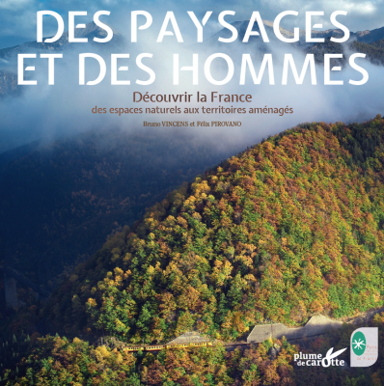

Le lauréat du prix spécial « Parc naturel régional » sera dévoilé le 16 novembre au Pont du Gard. Il gagnera un week-end dans un hébergement marqué « Valeurs Parc naturel régional ».

Pour plus d’info sur la marque :

<http://www.parcs-naturels-regionaux.fr/consommer-parc>

